Наукова діяльність
В університеті відкрита аспірантура зі спеціальності 081 «Право» з ліцензованим обсягом 25 осіб. Навчання здійснюються на денній, вечірній і заочній формах.
В інституті діє спеціалізована вчена рада К20.051.14 із захисту дисертацій на здобуття наукового ступеня кандидата юридичних наук та доктора філософії в галузі права.
Видається збірник наукових статей «Актуальні проблеми вдосконалення чинного законодавства України» (спеціалізоване періодичне фахове видання, категорія «Б») та міжнародний журнал «Право і суспільство».

З 2010 року інститут є членом Академії екологічного права Міжнародного союзу охорони природи. Академія є унікальною мережею академічних закладів, які займаються удосконаленням правової освіти у сфері екології, членами якої на сьогодні є більше 130 ВНЗ світу.
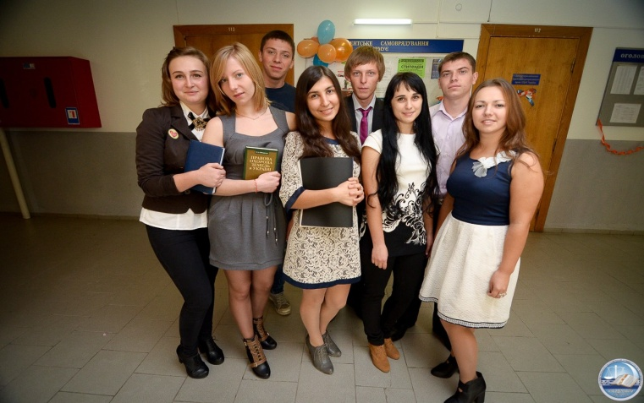

До послуг студентів
Просторі сучасні аудиторії; спеціалізована бібліотека; електронна бібліотека; інформаційно-видавничий відділ; лабораторія ПЕОМ; Інтернет; гуртожиток; студентське кафе «Феміда»; комплекс спортивних споруд; наукові гуртки; гуртки художньої самодіяльності та спортивні секції; студентська газета «ЮрФакти», студентське телебачення «ЮрТВ» та студентське радіо «ЮрХвиля».
Інформація для вступників
Студенти Юридичного інституту можуть навчатися за рахунок коштів державного бюджету або на договірній основі.

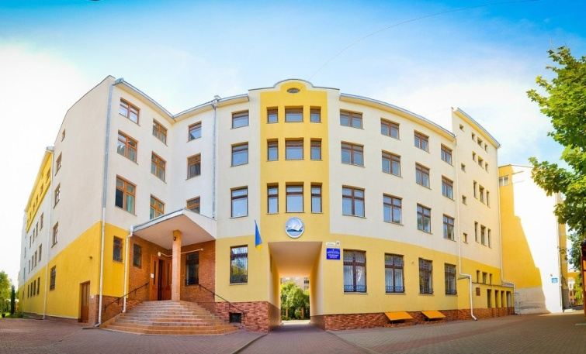

Вартість навчання на платній формі:

Ступінь „бакалавр”:
денна форма навчання – 25 500 грн.
заочна форма навчання – 19 000 грн.

Ступінь „магістр”:
денна форма навчання – 27 000 грн.
заочна форма навчання – 21 000 грн.

У 2022 році для вступу за спеціальністю «Право» Освітньо-професійної програми «Право» та Освітньо-професійної програми «Міжнародне та європейське право» абітурієнти здаватимуть Єдине фахове вступне випробування

Студенти Юридичного інституту мають можливість проходження військової підготовки на військовій кафедрі Університету.

УВАГА!
Детальнішу інформацію Ви можете отримати:
- на веб-сторінці Навчально-наукового Юридичного інституту law.pnu.edu.ua
- у соціальних мережах Facebook (групи Юридичний інститут ПНУ ім. В. Стефаника femidaclub, Прикарпатський Правничий Клуб) та Instagram (pnu_law)
- на веб-сторінці Університету http://pnu.edu.ua у розділі «Абітурієнтам»

Прикарпатський національний університет імені Василя Стефаника

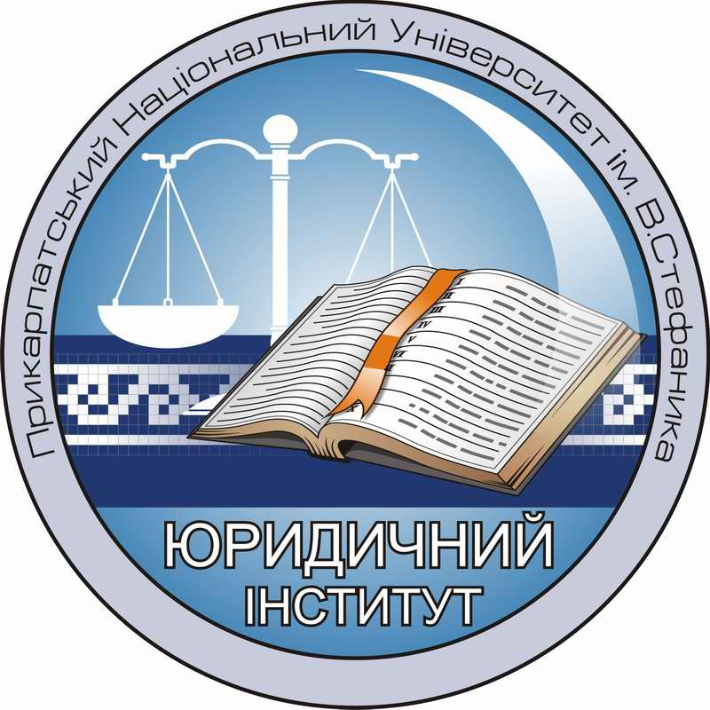

НАВЧАЛЬНО-НАУКОВИЙ ЮРИДИЧНИЙ ІНСТИТУТ

76025, м Івано-Франківськ,
вул. Шевченка, 44 а
тел. (факс) (0342) 59-60-88,
e-mail: lawdept@pnu.edu.ua



Директор

Юридичного

інституту
Васильєва

Валентина
Антонівна, доктор юридичних наук, професор, Заслужений юрист України

Історична довідка
Підготовку юристів в Прикарпатському національному університеті імені Василя Стефаника розпочато з 1992 року.
Наказом Міністерства освіти і науки України від 20 червня 2002 року № 365 створено Юридичний інститут у складі юридичного факультету та юридичного коледжу.
У липні 2000 року рішенням Державної акредитаційної комісії України юридичний факультет університету акредитовано за ІІІ освітньо-кваліфікаційним рівнем, а в червні 2003 року – за IV рівнем.
У 2009 році Юридичний інститут підтвердив IV рівень акредитації.
Юридичний інститут – провідний навчальний заклад, який забезпечує якісну підготовку фахівців у галузі права.

Спеціальність – 081 «Право»
Фах за дипломом – юрист

Рік заснування – 1992
Рівень акредитації – четвертий

Ліцензований обсяг прийому:

*Ступінь «бакалавр» –
Освітня програма «Право»
175 осіб - денна форма навчання
25 осіб - заочна форма навчання
**Освітня програма «Міжнародне та європейське право»
100 осіб - денна форма навчання
*У 2020 році успішно пройдено акредитацію Національним агентством із забезпечення якості вищої освіти

**Увага: нова освітня програма в межах спеціальності «Право»

Ступінь «магістр» –
100 осіб – денна форма навчання
100 осіб – заочна форма навчання

Організація навчання:
форма навчання – денна, заочна;
трирівнева система навчання (бакалавр, магістр, доктор філософії (PhD) в галузі «Право»).
термін навчання:
освітній рівень «бакалавр» – 4 роки
освітній рівень «магістр» – 1 рік 4 місяці
освітній рівень «доктор філософії» (PhD) в галузі «Право» – 4 роки
Викладання окремих дисциплін здійснюється англійською мовою.

Освітні програми магістратури: корпоративне право; приватне право; екологічне та природоресурне право; кримінально-правове забезпечення охорони суспільних відносин; публічна служба.
Практичні навички студенти набувають під час роботи в Юридичній клініці та адвокатських компаніях-партнерах.
В рамках співпраці з Краківською академією імені Анджея Фрича Моджевського сформовано групу спеціалізації «Судове управління» із подальшим продовженням навчання в магістратурі Краківської академії.

Сфера працевлаштування випускників
Органи правосуддя, прокуратури, СБУ, ДБР, НАБУ, поліції, інших державних служб, юстиції, місцеві державні адміністрації та органи місцевого самоврядування, адвокатура, нотаріат, юридичні науково-дослідні та навчальні заклади, юридичні служби державних і недержавних підприємств, організацій, банків.

Професорсько-викладацький склад
Навчальний процес в інституті забезпечують:
- із фундаментальних і професійно-орієнтованих дисциплін – понад 15 професорів, докторів наук та понад 50 доцентів, кандидатів наук;
- в межах міжнародної співпраці запрошені професори з провідних вищих навчальних закладів Європи та США.
До викладання спецкурсів залучаються досвідчені працівники суду, прокуратури, інших державних органів, нотаріату та адвокатури.

Структура інституту:
6 кафедр
- теорії та історії держави і права,
- конституційного, міжнародного та адміністративного права;
- цивільного права;
- політики у сфері боротьби зі злочинністю та кримінального права;
- трудового, екологічного та аграрного права,
- судочинства.
Криміналістичний центр у складі: криміналістичної лабораторії, фотолабораторії, криміналістичного полігону.
На базі інституту діють науково-дослідні установи: Національної академії правових наук України:
- Лабораторія з вивчення проблем корпоративного права Науково-дослідного інституту приватного права та підприємництва ім. Ф.Г. Бурчака;
- Навчально-наукова лабораторія з дослідження проблем політики в сфері боротьби зі злочинністю Науково-дослідного інституту вивчення проблем злочинності ім.°В.В. Сташиса;
- Прикарпатський Центр законодавчих ініціатив.

